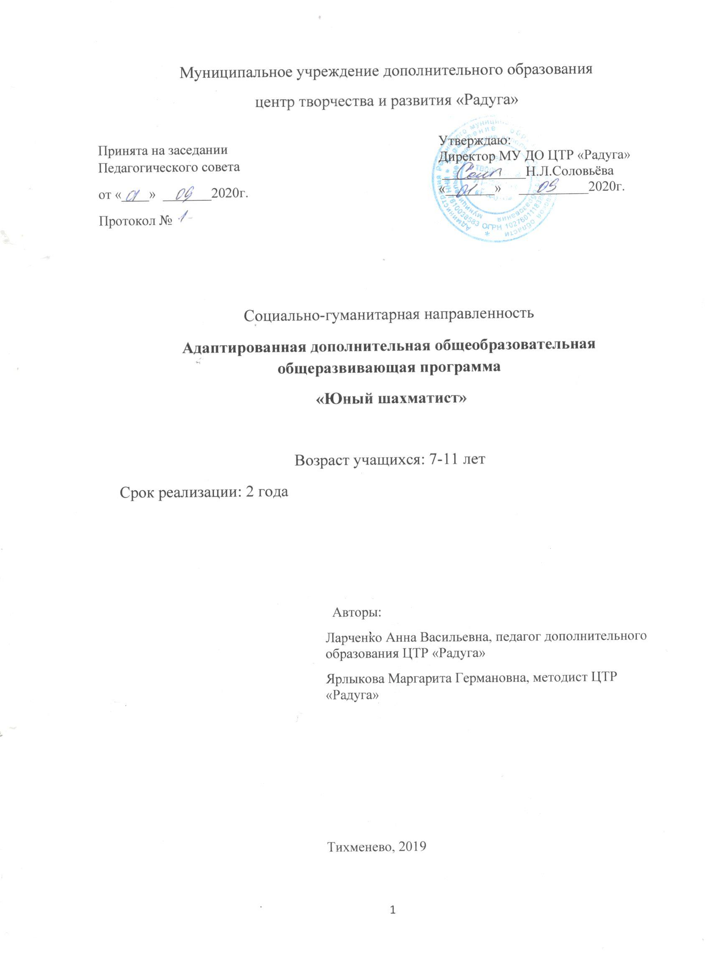

Оглавление
- Пояснительная записка…………………………………………………3
- Учебно-тематический план ………………………………………….10
  - Учебный план…………………………………………………….10
  - Учебно-тематический план 1 год обучения……………………11
  - Учебно-тематический план 2 год обучения……………………12
- Содержание программы………………………………………………..13
  - 1 год обучения……………………………………………………13
  - 2 год обучения…………………………………………………...16
- Обеспечение программы……………………………………………….18
  - Методическое обеспечение……………………………………...18
  - Материально-техническое обеспечение………………………..21
- Мониторинг образовательных результатов…………………………..22
- Список информационных источников………………………………..27
6.1.Список информационных источников для педагога………………...27
6.2.Список информационных источников для учащихся и родителей…30
Приложения……………………………………………………………..31
Приложение 1 Примеры дидактических игр……………………….....31
Приложение 2Некоторые формы и способы работы с родителями учащихся………………………………………………………………...32
Приложение 3 Примерные задания диагностики учащихся………....35
Приложение 4 Некоторые примеры мнемотехнических приёмов…..40
Приложение 5 Оценка уровня взаимодействия родителей со своими детьми и образовательной организацией……………………………...44
Приложение 6 Индивидуальный план коррекционной работы учащегося………………………………………………………………..46

- Пояснительная записка

Без шахмат нельзя представить полноценного воспитания умственных способностей и памяти. Игра в шахматы должна войти в жизнь начальной школы как один из элементов умственной культуры. Речь идёт именно о начальной школе, где интеллектуальное воспитание занимает особое место, требует специальных форм и методов работы.

В.А. Сухомлинский

XXI век – век стремительного научно-технического прогресса, высоких технологий, большого потока доступной информации – предопределил дефицит людей с активной жизненной и профессиональной позицией, людей, способных мыслить системно, не шаблонно, умеющих искать новые пути решения предложенных задач, находить быстрый выход из проблемной ситуации.
Предназначение системы дополнительного образования региона состоит в создании условий для удовлетворения образовательных потребностей населения области, потребностей экономики и социальной сферы региона в квалифицированных кадрах, а также в создании условий для повышения интеллектуального потенциала области.
Особое значение для российской провинции имеет организация дополнительного образования, направленного на развитие интеллектуального потенциала детей.
Адаптированная дополнительная общеобразовательная общеразвивающая программа «Юный шахматист» разработана авторами по социальному заказу для занятий с детьми с ограниченными возможностями здоровья, проживающими в сельской местности.
Программа «Юный шахматист» адаптирована с учетом психофизических особенностей учащихся с задержкой психического развития.Для детей с задержкой психического развития характерно замедление темпа развития психики, которое выражается в недостаточности общего запаса знаний, незрелости мышления, преобладании игровых интересов, быстрой пресыщаемости в интеллектуальной деятельности. Шахматы - это прекрасный тренажёр для мозга, значительно увеличивающий его интеллектуальные способности. В процессе игры происходит одновременная и синхронная работа сразу двух полушарий мозга, благодаря чему отмечается активное развитие как логического, так и абстрактного, интуитивного мышления.
Адаптированная дополнительная общеобразовательная общеразвивающая программа «Юный шахматист» имеетсоциально-гуманитарную направленность. Её содержание способствует мотивации к познавательной и учебной деятельности, развивает познавательные процессы: память, внимание, речь, логическое мышление, учит оценивать свои навыки и способности, помогает освоить базовый уровень теоретических знаний об окружающей действительности.
Актуальность адаптированной дополнительной общеобразовательной общеразвивающей программы определяется нормативно-правовыми документами федерального уровня:
- Федеральный закон «Об образовании в Российской Федерации» №273-Ф3 от 29.12.2012 года даёт понятие «обучающийся с ограниченными возможностями здоровья», определяет специальные условия для получения образования обучающимися с ОВЗ.
- «Концепция развития дополнительного образования детей» определяет задачи развития дополнительного образования детей, одной из которых является «развитие дополнительного персонального образования как ресурса мотивации личности к познанию, творчеству, труду, искусству и спорту».
-Методические рекомендации по реализации адаптированных дополнительных общеобразовательных программ, способствующих социально-психологической реабилитации, профессиональному самоопределению детей с ограниченными возможностями здоровья, включая детей инвалидов, с учётом их особых образовательных потребностей предлагают требования к структуре адаптированной дополнительной общеобразовательной программы, определяют условия получения образования детьми с ОВЗ разных категорий.
- Приказ Министерства просвещения РФ от 9 ноября 2018 года №196 «Об утверждении Порядка организации и осуществления образовательной деятельности по дополнительным общеобразовательным программам» устанавливает требования к организациям, осуществляющим образовательную деятельность по дополнительным общеобразовательным программам, в части дополнительного образования детей-инвалидов и лиц с ОВЗ с учётом особенностей их психофизического развития, индивидуальных возможностей и состояния здоровья.
- Письмо Министерства просвещения РФ от 01.08.2019 №ТС-1780/07 «О направлении эффективных моделей дополнительного образования для обучающихся с ОВЗ» сообщает, что «освоение детьми-инвалидами и детьми с ОВЗ дополнительных образовательных программ способствует их социализации, повышению социального статуса, становлению гражданственности и способности активного участия в общественной жизни».
- Приоритетный проект «Доступное дополнительное образование» результатом реализации проекта должно стать «обеспечение доступа к современным и вариативным дополнительным общеобразовательным программам, в том числе детям из сельской местности»
Актуальность адаптированной дополнительной общеобразовательной общеразвивающей программы подтверждается психолого-педагогическими исследованиями следующих авторов:
- А.В. Золотарёва раскрывает проблему повышения доступности дополнительных общеобразовательных программ для сельских школьников «Исследования показателей умственной работоспособности сельских и городских подростков 14-15 лет выявили, что параметры коэффициента точности, работоспособности, концентрации внимания, продуктивности у городских учащихся (как и девочек, так и у мальчиков) выше, чем у сельских школьников» [15];
- Л.В. Байбородоваакцентировала внимание на особенности социализации, воспитания и образования сельских детей, в том числе особенности интеллектуального развития «В целом показатели качества образования, успеваемость детей на селе ниже, чем в городских школах… очевидно, что в условиях сельской малочисленной школы имеется ограниченное число образцов для сравнения и подражания, и уровень этих образцов чаще всего занижен в сравнении с городской школой" [2].
Педагогическая целесообразность программы обусловлена тем, что обучение игре в шахматы с самого раннего возраста помогает многим детям с задержкой психического развития не отстать в развитии от своих сверстников, открывает дорогу детям некоммуникативного типа. Расширение круга общения, возможностей полноценного самовыражения, самореализации позволяет этим ребятам преодолеть замкнутость, мнимую ущербность.
Адаптированная дополнительная общеобразовательная общеразвивающая программа «Юный шахматист» является авторской. Новизной программы является содержание, адаптированное для детей с ОВЗ.Отличительной особенностью программы является применение приёмов мнемотехники в процессе обучения игре в шахматы для развития основных психических процессов, уменьшения умственных и эмоциональных перегрузок; использование в качестве физкультминуток коррекционных музыкальных ритмических игр и кинезиологических упражнений.
Цель программы: развивать социальные навыки детей младшего школьного возраста с ограниченными возможностями здоровья в процессе овладения игрой в шахматы.
Задачи:
Обучающие:
- обучить теоретическим основам шахматной игры;
- обучить детей стратегическим основам шахматной игры, методам долгосрочного и краткосрочного планирования действий во время партии;
- обучить правилам шахматных соревнований
Развивающие:
- развивать интеллектуальные способности детей;
- развивать мотивацию достижения успеха;
- развивать коммуникативные навыки;
Воспитывающие:
- формировать личностные качества: вежливость, доброжелательность, креативность, рассудительность, самокритичность, усидчивость;
- формировать корпоративную шахматную культуру;
- формировать культуру здорового образа жизни.
Деятельность в объединении строится на принципах:
- коррекционной направленности обучения (предполагаетисправление или ослабление ряда недостатков психического и психофизического развития детей в процессе обучения);
- личностно-ориентированного подхода (процесс обучения должен обеспечивать всемерный учёт возможностей, особенностей и способностей учащихся и создавать необходимые условия для их личностного развития);
- доступности (обучение строится на уровне реальных учебных возможностей учащихся, содержание заданий должно находиться в зоне ближайшего развития детей);
- тесного взаимодействия с семьей (сотрудничество с родителями учащихся с ОВЗ – это залог успешного развития детей).
Продолжительность и особенности организации образовательной деятельности
Данная программа предназначена для учащихся 7-11 лет с задержкой психического развития, срок реализации программы – 2 года.
Начальный курс по обучению игре в шахматы максимально прост и доступен младшим школьникам с задержкой психического развития. При изучении шахматного курса необходимо использовать специально организованную игровую деятельность: обыгрывание учебных заданий, создание игровых ситуаций. С первой темы изучения шахмат дети вместе с двумя сказочными героями, отправляются путешествовать по «шахматному королевству».В программе используются различные дидактические игры и задания (см. Приложение 1), шахматные игры, шахматные дидактические игрушки, которые можно использовать в образовательнойдеятельности и сделать своими руками.Все дидактические игры и задания являются занимательными и развивающими, эффективно способствуют тренингу образного и логического мышления, в их содержании присутствуют сказочные элементы: «заколдованные» фигуры, «заминированные» поля.
Содержание программы "Юный шахматист" позволяет поддерживать устойчивый интерес к знаниям. Каждое занятие начинаетсяс создания проблемной ситуации, решениекоторой осуществляется благодаря деятельности самих учащихся, когда они наблюдают, сравнивают, классифицируют, группируют, делают выводы, выясняют закономерности.
Занятия проходят в группах постоянного состава. В объединение принимаются ребята на добровольной основе, при этом приём осуществляется только с согласия родителей. Комплектование проводится в конце августа – начале сентября. Информация о наборе в объединение доводится до сведения детей и их родителей с помощью рекламы, а также путем непосредственного контакта.
Количество учащихся в группе составляет:
1 год обучения – 13 человек;
2 год обучения – 12 человек.
Занятия проводятся два раза в неделю по 1 академическому часу, 72 часа в год. Объём программы составляет 144 часа.

Календарный учебный график
 | Начало учебного года | Окончание учебного года | Кол-во учебных недель | Кол-во учебных дней | Продолжительность каникул
I год обучения | 15 сентября | 31 мая | 36 | 72 | С 31.12 по 08.01. (9 дней)
2 год обучения | 1 сентября | 31 мая | 38 | 76 | С 31.12 по 08.01. (9 дней)

Специальные условия освоения дополнительной общеобразовательной общеразвивающей программы:
- наличие индивидуального плана коррекционной работы для каждого учащегося (см. Приложение 6);
- применение на каждом занятии соответствующего дидактического материала: игры, сказки;
- использование соответствующих методов и приёмов: мнемотехники (см. Приложение 4), поддержки внимания;
- проведение не менее 3-х физкультминуток в течение занятия;
- применение кинезеологических упражнений и коррекционных музыкальных ритмических игр;
- использование занимательного материала;
- организация социального партнёрства с семьёйучащихся.
Сотрудничество с родителями учащихся
Семья для ребёнка является одновременно и средой общения, и воспитательной средой.
Взаимодействие педагогов и родителей является непременным условием подготовки ребёнка к самостоятельной жизни в качестве члена гражданского общества, сохранение его физического, психического и психологического здоровья. Каждый ребёнок нуждается в помощи, внимании, требует определённых воспитательных воздействий со стороны педагога. В то же время степень воздействия разная, в зависимости от того, в какой семье живёт и воспитывается ребёнок.
Для успешной реализации программы педагог осуществляет следующий алгоритм взаимодействия с семьёй учащихся:
Этап 1. Подготовительный. Проведение инициатором партнёрства (педагогом) предварительных консультаций с законными представителями учащихся и создание переговорной площадки, удобной для заинтересованных сторон.
Способы работы педагога: рекламная деятельность, консультирование, проведение установочного родительского собрания, презентация программы.
Способы работы семьи: проявление заинтересованности и активности к совместной деятельности; посещение собрания.
Этап 2. Мотивационный. Выявление на переговорной площадке оснований партнёрства, то есть взаимных интересов, потребностей, ресурсов сторон, направлений деятельности в сфере развития и воспитания ребёнка, на которых партнёры готовы сосредоточить свои усилия.
Способы работы педагога: собеседование, анкетирование (см. Приложение 2)
Способы работы семьи: откровенное определение своих интересов, потребностей, возможностей через заполнение анкет и в процессе собеседования.
Этап 3. Проектировочный. Предварительное определение типа семьи: нравственно-воспитательный потенциал семьи(см. Приложение2). Согласование индивидуального плана коррекционной работы ребёнка. Формирование нормативно-правовой базы партнёрства: заявление от законного представителя ребёнка, заключение ПМПК, сертификат ПФДО.
Способы работы педагога: собеседование, анкетирование, анализ документов, консультация, наблюдение, проектирование индивидуального плана.
Способы работы семьи: оформление документов,заполнение анкет, участие в проектировании индивидуального плана.
Этап 4. Конструктивно-деятельностный. Реализация программы.
Способы работы педагога: организация образовательной деятельности; привлечение представителей семьи к реализации программы; мониторинг образовательной деятельности; корректировка индивидуального плана ребёнка по результатам мониторинга (по необходимости).
Способы работы семьи: оказание помощи ребёнку в освоении программы, участие в мероприятиях в рамках реализации программы.
Этап 5. Заключительный. Подведение итогов совместной деятельности.
Способы работы педагога: анализ эффективности реализации программы; анализ выполнения плана коррекционной работы; анализ совместной деятельности; собеседование с родителями.
Способы работы семьи: анализ развития ребёнка; собеседование с педагогом.

Ожидаемые результаты дополнительной общеобразовательной общеразвивающей программы:
- знание теоретических основ шахматной игры;
- владение стратегическими основами шахматной игры, методами долгосрочного и краткосрочного планирования действий во время партии;
- владение правилами шахматных соревнований;
- участие в шахматных соревнованиях и турнирах;
- развитие интеллектуальных способностей;
- развитие мотивации достижения успеха;
- развитие коммуникативных навыков;
- формирование вежливости, доброжелательности, креативности, рассудительности, самокритичности, усидчивости;
- формирование шахматной культуры;
- формированиекультуры здорового образа жизни.
Формы подведения итогов дополнительной общеобразовательной общеразвивающей программы:
- Соревнования
- Конкурсы решения позиций
- Праздник
- Анализ шахматных партий чемпионов мира

- Учебно-тематический план

2.1. Учебный план
Раздел | Количество часов  1 г.о. |  |  | Количество часов  2 г.о.
 | Теор. | Прак. | Всего | Теор. | Прак. | Всего
Вводное занятие. Инструктаж по технике безопасности. Начальная диагностика. | 1 | 1 | 2 | 0,5 | 1,5 | 2
Шахматная доска | 1 | 2 | 3
Шахматные фигуры | 3,5 | 3,5 | 7
Начальная расстановка фигур | 0,5 | 0,5 | 1
Ходы и взятие фигур | 3 | 7 | 10
Цель шахматной партии | 3 | 4 | 7
Игра всеми фигурами из начального положения | 1 | 4 | 5
Шахматная нотация | 1 | 2 | 3
Ценность шахматных фигур | 1 | 3 | 4
Техника матования одинокого короля | 1,5 | 2,5 | 4
Достижение мата без жертвы материала | 1,5 | 1,5 | 3
Шахматная комбинация | 6 | 9 | 15
Итоговая аттестация | - | 3 | 3 | - | 3 | 3
Шахматные мероприятия | - | 5 | 5 | - | 7 | 7
Основы дебюта |  |  |  | 6 | 18 | 24
Основы Миттельшпиля |  |  |  | 4 | 13 | 17
Основы Эндшпиля |  |  |  | 4,5 | 14,5 | 19
Итого: | 24 | 48 | 72 | 15 | 57 | 72

  - Учебно-тематический план 1-го года обучения

№ | Раздел, тема | Количество часов
 |  | Всего | Теория | Практика
1 | Вводное занятие. Краткая история шахмат. Инструктаж по технике безопасности и правил поведения. Начальная диагностика. | 2 | 1 | 1
2 | Шахматная доска | 3 | 1 | 2
3 | Шахматные фигуры | 7 | 3,5 | 3,5
4 | Начальная расстановка фигур | 1 | 0,5 | 0,5
5 | Ходы и взятие фигур | 10 | 3 | 7
6 | Цельшахматнойпартии | 7 | 3 | 4
7 | Игра всеми фигурами из начального положения | 5 | 1 | 4
8 | Шахматнаянотация | 3 | 1 | 2
9 | Ценностьшахматныхфигур | 4 | 1 | 3
10 | Техникаматованияодинокогокороля | 4 | 1,5 | 2,5
11 | Достижение мата без жертвы материала | 3 | 1,5 | 1,5
12 | Шахматнаякомбинация | 15 | 6,0 | 9,0
13 | Итоговая аттестация | 3 | - | 3
14 | Шахматныемероприятия | 5 | - | 5
 |  | 72 | 24 | 48
Всего

2.3.Учебно-тематический план 2-го года обучения

№ | Раздел, тема | Количествочасов
 |  | Всего | Теория | Практика
1 | Вводное занятие | 2 | 0,5 | 1,5
1 | Основы дебюта | 24 | 6 | 18
2 | ОсновыМиттельшпиля | 17 | 4 | 13
3 | ОсновыЭндшпиля | 19 | 4,5 | 14,5
4 | Итоговая аттестация | 3 | - | 3
5 | Шахматныемероприятия | 7 | - | 7
 |  | 72 | 15 | 57
Всего:

3.Содержание программы

3.1. Содержание 1-го года обучения
- Вводное занятие
Теория. Рождение шахмат. От чатуранги к шатранджу. Шахматы проникают в Европу. Чемпионы мира по шахматам. Инструктаж по технике безопасности. Памятка здорового образа жизни.
Практика.Выполнение практических заданий начальной диагностики (см. Приложение 3).
- Шахматная доска.
Теория.Шахматная доска: белые и черные поля, горизонталь, вертикаль, диагональ, центр.
Практика.Участие в дидактических играх:"Горизонталь", "Вертикаль", "Диагональ".Закреплениеуменийс помощью компьютера.
- Шахматные фигуры
Теория. Фигурыбелые и черные.Виды: ладья, слон, ферзь, конь, пешка, король.
Практика.Участие в дидактических играх: "Волшебный мешочек", "Угадайка","Секретная фигура», "Угадай","Что общего», "Большая и маленькая».Викторина «Попробуй, угадай!» Мнемотехнические приёмы: ассоциация шахматных фигур с различными предметами (рисование на листе бумаги). Изготовление шахматных фигур из подручного материала.
- Начальная расстановка фигур
Теория.Начальное положение (начальная позиция); расположение каждой из фигур в начальной позиции; правило "ферзь любит свой цвет"; связь между горизонталями, вертикалями, диагоналями и начальной расстановкой фигур.
Практика.Участие в дидактических играх:"Мешочек», "Да и нет", "Мяч".Игровая практика. Закрепление умений с помощью компьютера.Мнемотехнические приёмы: запоминание расстановки фигур с помощью построения мнемодорожки: приёмы «история», «цепочка».
- Ходы и взятие фигур.
Теория.Правила хода и взятия каждой из фигур, игра "на уничтожение", белопольные и чернопольные слоны, одноцветные и разноцветные слоны, качество, легкие и тяжелые фигуры, ладейные, коневые, слоновые, ферзевые, королевские пешки, взятие на проходе, превращение пешки.
Практика.Участие в дидактических играх:"Игра на уничтожение», "Один в поле воин", "Лабиринт", "Перехитри часовых".Игровая практика. Закрепление умений с помощью компьютера.Изготовление шахматных фигур из подручного материала.

- Цель шахматной партии
Теория.Шах, мат, пат, ничья, мат в один ход, длинная и короткая рокировка и ее правила.
Практика.Участие в дидактических играх:"Шах или не шах", "Дай шах", "Пять шахов", «Мат или не мат».Игровая практика. Закрепление умений с помощью компьютера.
- Игра всеми фигурами из начального положения
Теория.Самые общие представления о том, как начинать шахматную партию.
Практика.Участие в дидактических играх:"Два хода".Игровая практика.Закрепление умений с помощью компьютера.
- Шахматная нотация.
Теория.Обозначение горизонталей и вертикалей, полей, шахматных фигур. Краткая и полная шахматная нотация. Запись шахматной партии. Запись начального положения.
Практика.Участие в дидактических играх:«Назови вертикаль, горизонталь, диагональ», «Кто быстрее», «Вижу цель».Игровая практика.
- Ценность шахматных фигур
Теория.Ценность фигур. Сравнительная сила фигур. Достижение материального перевеса. Способы защиты.
Практика.Участие в дидактических играх: «Кто сильнее», «Обе армии равны», «Выигрыш материала», «Защита».Игровая практика. Закрепление умений с помощью компьютера.Изготовление шахматных фигур из подручного материала.
- Техника матования одинокого короля
Теория.Две ладьи против короля. Ферзь и ладья против короля. Король и ферзь против короля. Король и ладья против короля.
Практика. Участие в дидактических играх:«Шах или мат», «Мат в один ход», «В угол», «Ограниченный король».Игровая практика.
- Достижение мата без жертвы материала
Теория.Учебные положения на мат в два хода в дебюте, миттельшпиле и эндшпиле (начале, середине и конце игры). Защита от мата.
Практика.Участие в дидактических играх:«Объяви мат в два хода», «Защитись от мата».Игровая практика.
- Шахматная комбинация
Теория. Достижение мата путем жертвы шахматного материала (матовые комбинации). Типы матовых комбинаций: темы разрушения королевского прикрытия, отвлечения, завлечения, блокировки, освобождения пространства, уничтожения защиты и др. Шахматные комбинации, ведущие к достижению материального перевеса. Комбинации для достижения ничьей (комбинации на вечный шах, патовые комбинации и др.).
Практика. Участие в дидактических играх:«Объяви мат в два хода», «Сделай ничью».Игровая практика. Сеансы одновременной игры с руководителем, закрепление умений с помощью компьютера.
- Итоговая аттестация
Практика.Выполнение практических и игровых заданий. Игра всеми фигурами из начального положения.
- Шахматные мероприятия
Практика. Участие в различных мероприятиях: викторины, ребусы, решение шахматных задач в игровой форме, шахматный праздник.

Ожидаемые результаты 1-го года обучения
Должны знать:
•шахматные термины: белое и черное поле, горизонталь, вертикаль, диагональ, центр, партнеры, начальное положение, белые, черные, ход, взятие, стоять под боем, взятие на проходе, длинная и короткая рокировка, шах, мат, пат, ничья;
• названия шахматных фигур: ладья, слон, ферзь, конь, пешка, король;
• правила хода и взятия каждой фигуры;
- обозначение горизонталей, вертикалей, полей, шахматных фигур;
- ценность шахматных фигур, сравнительную силу фигур;
- правила поведения и правила личной гигиены
Должны уметь:
• ориентироваться на шахматной доске;
• играть каждой фигурой в отдельности и в совокупности с другими фигурами без нарушений правил шахматного кодекса;
• правильно помещать шахматную доску между партнерами;
• правильно расставлять фигуры перед игрой;
• различать горизонталь, вертикаль, диагональ;
• рокировать;
• объявлять шах;
• ставить мат;
• решать элементарные задачи на мат в один ход;
- записывать шахматную партию;
- матовать одинокого короля двумя ладьями, ферзем и ладьей, королем и ферзем, королем и ладьей;
- проводить элементарные комбинации.

3.2. Содержание 2-го года обучения
- Вводное занятие
Теория. Повторение правил поведения и инструкции по технике безопасности.
Практика. Проведение мини-турнира
- Основы дебюта.
Теория.Двух- и трехходовые партии. Невыгодность раннего ввода в игру ладей и ферзя. Игра на мат с первых ходов. Детский мат и защита от него. Игра против “повторюшки-хрюшки”. Принципы игры в дебюте. Быстрейшее развитие фигур. Понятие о темпе. Гамбиты. Наказание “пешкоедов”. Борьба за центр. Безопасная позиция короля. Гармоничное пешечное расположение. Связка в дебюте. Коротко о дебютах. Правила шахматных соревнований. Этикет шахматиста.
Практика.Выполнение дидактических заданий: «Мат в 1 ход», «Поймай ладью»,«Поймай ферзя», «Можно ли побить пешку?», «Мат в 2 хода».Мнемотехнические приёмы: кодирование в числах: человек-действие-предмет. Игровая практика. Участие в шахматном турнире. Участие в игре «Что? Где? Когда?
- Основы Миттельшпиля
Теория.Самые общие рекомендации о том, как играть в середине шахматной партии. Тактические приемы. Связка в миттельшпиле. Двойной удар. Открытое нападение. Открытый шах. Двойной шах. Матовые комбинации на мат в 3 хода и комбинации, ведущие к достижению материального перевеса на темы завлечения, отвлечения, блокировки, разрушения королевского прикрытия, освобождения пространства, уничтожения защиты, связки, “рентгена”, перекрытия и др. Комбинации для достижения ничьей.
Практика.Выполнение дидактических заданий: «Выигрыш материала», «Мат в 3 хода», «Сделай ничью». Мнемотехнические приёмы: кодирование в числах: человек-действие-предмет. Игровая практика. Участие в мини-соревнованиях.
- Основы Эндшпиля
Теория.Элементарные окончания. Ферзь против слона, коня, ладьи (простые случаи), ферзя (при неудачном расположении неприятельского ферзя). Ладья против ладьи (при неудачном расположении неприятельской ладьи), слона (простые случаи), коня (простые случаи). Матование двумя слонами (простые случаи). Матование слоном и конем (простые случаи). Пешка против короля. Пешка проходит в ферзи без помощи своего короля. Правило “квадрата”. Пешка проходит в ферзи при помощи своего короля. Оппозиция. Пешка на седьмой, шестой, пятой, четвертой, третьей, второй горизонтали. Ключевые поля. Удивительные ничейные положения (два коня против короля, слон и пешка против короля, конь и пешка против короля). Самые общие рекомендации о том, как играть в эндшпиле.
Практика. Выполнениедидактических заданий: “Квадрат”, “Проведи пешку в ферзи”, “Выигрыш или ничья?”, “Куда отступить королем?”, “Путь к ничьей”. Мнемотехнические приёмы: кодирование в числах: человек-действие-предмет. Игровая практика. Круглый стол «Лучшие партии чемпионов мира» (простейшие мини-исследования учащимися шахматных партий чемпионов мира,представление своих работ).
- Итоговая аттестация
Практика.Выполнение практических и игровых заданий. Участие в шахматных турнирах и соревнованиях.
- . Шахматные мероприятия
Практика. Участие в различных мероприятиях: турнир, конкурс, соревнования, шахматный праздник.

- Обеспечение программы
  - Методическое обеспечение

Формы освоения искусства игры в шахматы довольно разнообразны, овладение ими происходит на всем маршруте освоения программы. С этой целью применяются различные формы работы: беседы; игровые и практические занятия; простейшие мини-исследования; сеансы одновременной игры с руководителем; конкурсы по решению задач, этюдов; турниры; игры с гандикапом; игры различного типа на шахматную тематику; доклады по истории шахмат; анализы сыгранных на ответственных турнирах партий. Основным критерием отбора форм, методов работы с детьми является создание условий для осознанного личностного роста учащихся.
Для детей с задержкой психического развития характерной особенностью является наличие мотивации избегания неудачи, которая отрицательно влияет на отношение ребёнка к учебной деятельности. Задачей педагога является выявить таких учащихся, определить, по возможности, причины её возникновения и способствовать актуализации и развитию мотивации достижения успеха. Для формирования мотивации достижения успеха применяются следующие педагогические приёмы: показывать ценность ошибки как попытки, подчёркивать любые улучшения, демонстрировать веру в своих учащихся, признавать трудность заданий, раскрывать сильные стороны учащихся, анализировать их прошлые успехи, отмечать достижения в практической деятельности не просто оценками, но и оценочными суждениями.

Название раздела, тема | Используемые формы, приемы, методы | Дидактическое оснащение | Формы подведения итогов
Вводное занятие | Словесные: рассказ, беседа, инструктаж;  Наглядные  Практические | Демонстрационная доска.  Карточки с творческими заданиями. Словарь шахматных терминов. Учебные пособия по шахматам. Портреты чемпионов мира. Инструкции по технике безопасности. Памятка здорового образа жизни | Беседа; мини-турнир, самопроверка
Базовые понятия шахматной игры:  Iгод обучения:  «Шахматная доска», «Шахматные фигуры», «Начальная расстановка фигур», «Ходы и взятие фигур», «Цель шахматной партии», «Игра всеми фигурами из начального положения», «Шахматная нотация», «Ценность шахматных фигур», «Техника матования одинокого короля», «Достижение мата без жертвы материала», «Шахматная комбинация»  2 год обучения:  «Основы дебюта», «Основы Миттельшпиля», «Основы Эндшпиля» | Словесные: рассказ, беседа, объяснение;  наглядные;  практические:  выполнение заданий в рабочей тетради; работа детей у демонстрационной доски; выполнение кинезиологических упражнений;  методы эмоционального стимулирования: создание ситуации успеха; поощрение и порицание; использование игровых форм организации деятельности; постановка системы перспектив;  методы развития познавательного интереса: формирование готовности восприятия нового материала; выстраивание вокруг учебного материала игрового приключенческого сюжета; стимулирование занимательным содержанием, создание ситуаций творческого поиска: творческие задания, создание проблемной ситуации;  исследовательские  приёмы мнемотехники | Дидактические карточки. Учебно-методические пособия и рекомендации. Раздаточные материалы для тренинга. Вопросники к контрольным занятиям и викторинам. Шаблоны латинских букв. Методические разработки игр. Динамические шахматные игры. Дидактические шахматные игры. Дидактические шахматные сказки. Сказки и рассказы о шахматах и шахматистах. Стихотворения о шахматах и шахматистах. Художественная литература для детей по шахматной тематике. Шахматные игрушки, сделанные своими руками. Мультимедийные презентации. Правила шахматных соревнований. Этикет шахматиста | Викторина; сеанс одновременной игры с руководителем; конкурс по решению задач; игры на шахматную тематику; анализ сыгранных на ответственных турнирах партий; турнир, соревнования; круглый стол
Итоговая аттестация | Словесные  Наглядный  Практический: заполнение тестов, решение шахматных задач  Игра  Проблемный | Разработки тестов, различные варианты игровых ситуаций, правила шахматных соревнований | Анализ выполнен-ных практических работ; анализ результатов соревнований, турниров; самоанализ
Шахматные мероприятия | Соревновательно-развивающие формы | Таблицы к турнирам, положения по соревнованиям, | Соревнования  Турнир  Конкурс  Шахматный праздник

Технологический подход к разработке программы
В дополнительном образовании педагогические технологии имеют особое значение, поскольку должны быть использованы такие способы организации деятельности учащихся, которые обеспечили бы им комфортные условия развития, учитывали бы индивидуальные особенности и интересы каждого ребенка.
Здоровьесберегающие образовательные технологии
Цель здоровьесберегающих образовательных технологий – обеспечить ребёнку возможность сохранения здоровья, сформировать у него необходимые знания, умения и навыки по здоровому образу жизни, научить использовать полученные знания в повседневной жизни. В центре взаимодействия педагога и учащегося находятся интересы ребёнка, его психическое и психологическое здоровье.
Технология дифференцированного и индивидуального подхода
Предусматривает организацию образовательнойдеятельности с учетом интересов, потребностей и индивидуальных особенностей детей.Способствует созданию условий для раскрытия возможностей каждого ребенка и его персонифицированного развития. Каждый ребенок осваивает программу в своем темпе и режиме.
Технология социального партнёрства с семьёй учащегося
Семья,родители –один из равноправных субъектов образовательной системы. Невозможно достичь поставленных целей, не сотрудничая с родителями ребёнка.Наши дети рождаются, живут, развиваются в семье. Именно там закладывается основа личности – самооценка,следовательно, с семьёй тесно связано состояние психологического здоровья и здоровья в целом. Но и семья сегодня не может обойтись без сотрудничества с образовательной организацией. Родители осознают, что привычные методы,которыми воспитывали их, к сегодняшним детям не всегда применимы. Большинство родителей испытывает дефицит времени для занятий и общения с ребёнком.
Дистанционные технологии обучения
Для реализации занятий с применением дистанционных образовательных технологий разработаныинформационные дидактические материалы: тексты, презентации, видео- и аудиозаписи, методические рекомендации, ссылки на электронные ресурсы.

Алгоритм учебного занятия
- Организационный момент
Приветствие учащихся. Создание проблемной ситуация - обыгрывание игровой ситуации (приключенческий сюжет). Называется тема занятия.
- Основная часть
  - Теоретический блок:
- изложение теоретического материала (небольшая доза, продолжительность не более 5 мин.);
- физкультминутка: выполнение кинезеологических упражнений;
- изложение теоретического материала (небольшая доза, продолжительность не более 5 мин.);
- физкультминутка: музыкальные ритмические игры.
  - Практический блок:
- выполнение дидактических заданий и игр;
- физкультминутка: гимнастика для пальцев рук и глаз;
- игровая практика
3. Итоговый этап: подведение итогов, рефлексия
4.2. Материально-техническое обеспечение программы

На занятиях используются:
- компьютер, принтер, мультимедийный проектор;
- магнитная демонстрационная доска с магнитными фигурами – 1 штука;
- шахматные часы – 2 штуки
- комплекты шахматных фигур с досками – 13-14 штук;
- интерактивная шахматная доска;
- цветные карандаши, фломастеры, ластики;
- картон, бумага;
- пластилин;
- подручный материал.

5.Мониторинг образовательных результатов
Объектами мониторинга в творческом объединении «Юный шахматист» являются:
- уровень обученности каждого учащегося (теоретические знания и практические умения)
- уровень развития;
- уровень воспитанности
Проверка образовательных результатов проходит по определенному плану, органически вписываясь в учебную деятельность.
В процессе обучения применяется начальный, промежуточный, итоговый, текущий контроль.
Начальный контроль проводится педагогом с целью выяснения уровня подготовленности детей в области шахматной игры. Для проведения данного вида контроля используются следующие формы: опрос, беседа, выполнение практических заданий, наблюдение, тестирование.
Промежуточный контроль проводится в середине учебного года и является с одной стороны – подведением итогов работы за первое полугодие, с другой стороны – позволяет наметить пути дальнейшей работы в соответствии с полученными результатами. Промежуточный контроль может проводиться в форме беседы, опроса,наблюдения, игровой практики, различных игр и игровых ситуаций, выполнения практических заданий с последующим анализом и самоанализом.
Итоговая аттестация проводится в конце учебного года. Её цель – выявление уровня знаний, умений и навыков, личностного развития учащихся, в результате освоения программы за учебный год. Формы итогового контроля:викторины, соревнования, турниры, конкурсы, анализы шахматных партий.
Наряду с указанными видами контроля необходимо учитывать данные систематического текущего контроля, который рекомендуется проводить после изучения темы или раздела программы.
Использование разнообразных форм контроля позволяет учащимся проявить навыки самостоятельной работы, совершенствовать знания, повышает сознательность, стимулирует творчество.
Для оценки результатов выбраны уровни: низкий, средний, высокий.Каждому уровню соответствует свой цвет: низкий – жёлтый, средний – зелёный, высокий – красный.
Важным критерием результатов реализации программы является уровень взаимодействия родителей со своими детьми, образовательной организацией. В данном случае под взаимодействием понимается деятельность ответственных взрослых, направленная на развитие личности ребёнка. В конце учебного года педагог проводит анализ сотрудничества с родителями. Во время собеседования по результатам анализа педагог выдаёт родителям «дом» (он может быть нарисованным или выполненным в каких-либо других техниках), в котором «образно» поселяется семья (см. Приложение 5). Включённость родителей в образовательную деятельность оценивается по трём уровням:
низкий уровень – деятельность родителей оценивается как «приложение к ребенку» – не интересующийся делами, успехами ребенка, не участвующий в жизни объединения. Семья «поселяется» в дом с одним окошком;
средний уровень - деятельность родителей оценивается как «клиент» - в основном только пользуется услугами, предоставляемыми образовательной организацией. Семья «поселяется» в дом с двумя окошками;
высокий уровень - деятельность родителей оценивается как «коллега» - родитель-помощник, работающий вместе с педагогом. Семья «поселяется» в дом с тремя окошками.
Оценка эффективности программы
Основными показателями эффективности программы являются:
- Появление у детей новых качеств, ценностных ориентаций, формирование, знаний, умений и навыков.
- Положительная динамика в развитии когнитивных качеств детей.
- Наличие мотивации достижения успеха.
- Участие в шахматных состязаниях, результативность участия, формирование шахматной культуры.
- 40% семей и более получает домик с тремя окошками.

Задачи | Критерии | Показатели | Методы
Обучить теоретическим основам шахматной игры | Уровень соответствия теоретических знаний программным требованиям | Низкий уровень (усвоил менее 50 процентов знаний по программе)  Средний (усвоил более 50 процентов знаний по программе)  Высокий уровень (теоретическими знаниями владеет в полном объёме) | Опрос, наблюдение, игра
Обучить детей стратегическим основам шахматной игры, методам долгосрочного и краткосрочного планирования действий во время партии; | Уровень соответствия теоретических знаний программным требованиям  Уровень соответствия сформированных навыков программным требованиям | Низкий уровень (усвоил менее 50 процентов знаний по программе)  Средний (усвоил более 50 процентов знаний по программе)  Высокий уровень (теоретическими знаниями владеет в полном объёме)  Низкий уровень (играет, применяя небольшое количество тактических приёмов.)  Средний уровень (применяет во время игры достаточное разнообразие тактических приёмов).  Высокий уровень (применяет во время игры достаточное разнообразие тактических приёмов, осуществляет сочетание тактических приёмов) | Наблюдение, игра, анализ шахматных партий
Обучить правилам шахматных соревнований | Уровень владения правилами шахматных соревнований | Низкий уровень (большинство правил не знает, в ходе соревнований допускает много ошибок);  Средний уровень (знает правила не все, не всегда умело применяет их в соревновательных мероприятиях);  Высокий уровень (знает все правила и умеет применять их на соревнованиях) | Опрос, наблюдение, анализ шахматных партий
Развивать интеллектуальные способности детей | Уровень развитияинтеллектуальных способностей детей | Низкий уровень (шахматные партии проводит невысокого качества).  Средний (не всегда проводит качественные шахматные партии).  Высокий уровень (проводит качественные шахматные партии) | наблюдение, анализ шахматных партий, анализ результатов соревнований, анализ индивидуального плана коррекционной работы учащегося
Развивать мотивацию достижения успеха | Уровень развития мотивации достижения успеха | Низкий уровень (отсутствие инициативы на занятии, надежды на успех, снижение значимости учения).  Средний уровень (не всегда проявляется стремление к улучшению результатов, настойчивости в достижении цели).  Высокий уровень (наличие неудовлетворённости достигнутым, стремление к улучшению результатов, настойчивость в достижении цели) | Наблюдение, анализ индивидуального плана коррекционной работы учащегося
Развивать коммуникативные умения | Уровень развития коммуникативных умений работы в команде, чувства уважения к сопернику | Низкий уровень (иногда пассивен, может создать конфликтную ситуацию.)  Средний уровень (взаимодействует со сверстниками, не всегда проявляет умение слушать, неконфликтен).  Высокий уровень (активен во взаимодействии со сверстниками, проявляет умение слушать и вступать в диалог, неконфликтен) | Наблюдение, анализ шахматных партий, анализ индивидуального плана коррекционной работы учащегося
Формировать личностные качества: вежливость, доброжелательность, креативность, рассудительность, самокритичность, усидчивость; | Уровень сформированности личностных качеств:вежливости, доброжелательности, креативности, рассудительности, самокритичности, усидчивости; | Низкий( не все личные качества проявляет на должном уровне).  Средний( личные качества проявляет на должном уровне).  Высокий( личные качества проявляет всегда, может быть примером) | Наблюдение, анализ шахматных партий, анализ индивидуального плана коррекционной работы учащегося
Формировать корпоративную шахматную культуру | Уровень формирования корпоративной шахматной культуры | Низкий (не всегда соблюдает правила поведения и общения во время различных состязаний).  Средний (очень редко нарушает правила поведения и общения во время различных состязаний).  Высокий (всегда соблюдает правила поведения и общения во время различных состязаний, может служить примером) | Наблюдение, анализ шахматных партий
Формировать культуру здорового образа жизни | Уровень формирования культуры здорового образа жизни | Низкий (часто бывает неопрятным и не соблюдает правил гигиены, бывает равнодушен к физкультминуткам).  Средний (не всегда аккуратен, не всегда соблюдает правила гигиены; любит физкультминутки).  Высокий (всегда аккуратен, соблюдает правила гигиены, любит физкультминутки, стремится сам их проводить) | Наблюдение

6.Список информационных источников
6.1. Список информационных источников для педагога

- Абрамов С. П.Шахматы: первый год обучения. Методика проведения занятий / С. П. Абрамов, В. Л. Барский. – М.: ООО «Дайв»,2009.
- Байбородова Л.В., Лушникова Т.В. Повышение доступности дополнительных общеобразовательных программ для сельских детей: методические рекомендации. – Ярославль: РИО ЯГПУ, 2018. – 183с.
- Весела И. Шахматный букварь / И. Весела, И. Веселы. – М.: Просвещение, 1983.
- Гончаров В. И.Некоторые актуальные вопросы обучения дошкольника шахматной игре / В. И. Гончаров. – М.: ГЦОЛИФК, 1984.
- Горюшина Е.А., Кашина О.В., Короткова Н.В., Курина Т.К., Сальникова О.Д., Сергеева Е.С., Суворова О.В., Хлопина Е.В. Разработка программ дополнительного образования детей. Часть 1. Разработка дополнительных общеобразовательных общеразвивающихпрограмм: методические рекомендации – Ярославль: ГАУ ДПО ЯО ИРО, 2016. – 60с.
- Гришин В. Г.Шахматная азбука / В. Г. Гришин, Е. И. Ильин. – М.: Детская литература, 1980.
- Золотарёва А.В. Вариативная модель повышения доступности реализации дополнительных общеобразовательных программ. - [Электронный ресурс]. – Режим доступа: https://prodod.moscow/archives/11018.
- Диченскова А. М.Физкультминутки и пальчиковые игры в начальной школе / А. М Диченскова. – Ростов н/Д: Феникс,2014.
- Зак В. Г. Я играю в шахматы / В. Г. Зак, Я. Н. Длуголенский. – Л.: Детская литература, 1985.
- Князева В. Н.Уроки шахмат / В. Князева. – Ташкент: Укитувчи, 1992.
- Концепция развития дополнительного образования детей, утв. распоряжением Правительства РФ от 4.09.2014 года №1726-р. - [Электронный ресурс]. – Режим доступа: http://минобрнауки.рф/документы/ajax/4429 (официальный сайт Министерства образования и науки РФ)
- Костьев А. Н.Шахматный кружок в школе и пионерском лагере: метод.материал для работы с детьми / А. Н. Костьев. – М.: Физкультура и спорт, 1980.
- Паспорт приоритетного проекта «Доступное дополнительное образование», утверждён президиумом Совета при Президенте Российской Федерации по стратегическому развитию и приоритетным проектам (протокол от 30 ноября 2016 г. № 11).
- Письмо Минобрнауки России от 29.03. 2016 №ВК-641/09 «О направлении методических рекомендаций» (вместе с «Методическими рекомендациями по реализации адаптированных дополнительных общеобразовательных программ, способствующих социально-психологической реабилитации, профессиональному самоопределению детей с ограниченными возможностями здоровья, включая детей инвалидов, с учётом их особых образовательных потребностей»). - [Электронный ресурс]. – Режим доступа: https://rulaws.ru/ (информационно-правовой портал «Гарант.ру»).
- Письмо Министерства просвещения РФ от 01.08.2019 №ТС-1780/07 «О направлении эффективных моделей дополнительного образования для обучающихся с ОВЗ». – [Электронный ресурс]. – Режим доступа: ocvvr.com.
- Повышение доступности реализации дополнительных общеобразовательных программ с учётом требований профессионального стандарта педагога: учебное пособие/под ред. А.В.Золотарёвой. – Ярославль: РИО ЯГПУ, 2018. – 395с.
- Приказ Министерства просвещения РФ от 9 ноября 2018г. №196 «Об утверждении Порядка организации и осуществления образовательной деятельности по дополнительным общеобразовательным программам». - [Электронный ресурс]. – Режим доступа: www.garant.ru/
- Сухин И. Г. Волшебные фигуры, или Шахматы для детей 2–5 лет / И. Г. Сухин. – М.: Новая школа,1994.
- Сухин И. Г.Волшебный шахматный мешочек / И. Г. Сухин. – Испания: Изд. центр Маркота. Международная шахматная академия Г. Каспарова, 1992.
18. Сухин И. Г. Приключения в Шахматной стране / И. Г. Сухин. – М.: Педагогика, 1991.
19. Сухин И. Г.Удивительные приключения в Шахматной стране / И. Г. Сухин. – М.: Поматур, 2000.
20. СухинИ.Г.Шахматыдлясамыхмаленьких/И. Г. Сухин.–М.:Астрель, АСТ, 2000.
21. Сухин И. Г. Шахматы, первый год, или Там клетки чёрно-белые чудес и тайн полны: учеб.для 1 класса четырёхлетней и трёхлетней начальной школы / И. Г. Сухин. – Обнинск: Духовное возрождение, 1998.
22. Сухин И. Г. Шахматы, первый год, или Учусь и учу: пособие для учителя / И. Г. Сухин. – Обнинск: Духовное возрождение,1999.
23. Тихомирова О.В., Бородкина Н.В Достижение метапредметных и личностных результатов средствами деятельностного подхода: учебное пособие / О.В. Тихомирова, Н.В. Бородкина. – 2-е издание, стереотипное. – Ярославль : ГАУ ДПО ЯО ИРО, 2016. – 160с.
24. Шахматы – школе/ сост. Б. Гершунский, А. Костьев. – М.: Педагогика, 1991.
25. Шахматный интернет-сервис. - [Электронный ресурс]. – Режим доступа:https://lichess.org.
26. Шевченко С.Г., Бабкина Н.В. Дети с ЗПР: коррекционные занятия в общеобразовательной школе. Книга 1. – М.: Школьная пресса, 2005. – 96с.
27. Федеральный закон «Об образовании в Российской Федерации» №273-Ф3 от 29.12.2012 года. – [Электронный ресурс]. – Режим доступа: http://base.garant/ru/70291362/ (информационно-правовой портал «Гарант»).

6.2. Список информационных источников для учащихся и родителей
- Весела И. Шахматный букварь / И. Весела, И. Веселы. – М.: Просвещение, 1983.
- Гришин В. Г.Шахматная азбука / В. Г. Гришин, Е. И. Ильин. – М.: Детская литература, 1980.
- Зак В. Г. Я играю в шахматы / В. Г. Зак, Я. Н. Длуголенский. – Л.: Детская литература, 1985.
- Сухин И. Г. Волшебные фигуры, или Шахматы для детей 2–5 лет / И. Г. Сухин. – М.: Новая школа,1994.
- Сухин И. Г.Волшебный шахматный мешочек / И. Г. Сухин. – Испания: Изд. центр Маркота. Международная шахматная академия Г. Каспарова, 1992.
6.Сухин И. Г. Приключения в Шахматной стране / И. Г. Сухин. – М.: Педагогика, 1991.
7. Сухин И. Г.Удивительные приключения в Шахматной стране / И. Г. Сухин. – М.: Поматур, 2000.
8. Сухин И.Г.Шахматы для самых маленьких / И. Г. Сухин.–М.:Астрель, АСТ, 2000.
9. Сухин И. Г. Шахматы, первый год, или Там клетки чёрно-белые чудес и тайн полны: учеб.для 1 класса четырёхлетней и трёхлетней начальной школы / И. Г. Сухин. – Обнинск: Духовное возрождение, 1998.
10. Сухин И. Г. Шахматы, первый год, или Учусь и учу: пособие для учителя / И. Г. Сухин. – Обнинск: Духовное возрождение,1999.
11. Шахматный интернет-сервис. - [Электронный ресурс]. – Режим доступа:https://lichess.org.

Приложения
Приложение 1.Примеры дидактических игр
"Волшебный мешочек". В непрозрачном мешочке по очереди прячутся все шахматные фигуры, каждый из учащихся на ощупь пытается определить, какая фигура спрятана.
"Секретная фигура". Все фигуры стоят на столе педагога в один ряд, дети по очереди называют все шахматные фигуры, кроме "секретной", которая выбирается заранее; вместо названия этой фигуры надо сказать: "Секрет".
"Мяч". Педагог произносит какую-нибудь фразу о начальном положении, к примеру: "Ладья стоит в углу", и бросает мяч кому-то из учащихся. Если утверждение верно, то мяч следует поймать.
"Игра на уничтожение" – важнейшая игра курса. У ребенка формируется внутренний план действий, развивается аналитико-синтетическая функция мышления. Педагог играет с учащимися ограниченным числом фигур (чаще всего фигура против фигуры). Выигрывает тот, кто побьет все фигуры противника.
"Один в поле воин". Белая фигура должна побить все черные фигуры, расположенные на шахматной доске, уничтожая каждым ходом по фигуре (черные фигуры считаются заколдованными, недвижимыми).
"Лабиринт". Белая фигура должна достичь определенной клетки шахматной доски, не становясь на "заминированные" поля и не перепрыгивая их.
"Перехитри часовых". Белая фигура должна достичь определенной клетки шахматной доски, не становясь на "заминированные" поля и на поля, находящиеся под ударом черных фигур.
"Два хода". Для того чтобы учащийся научился создавать и реализовывать угрозы, он играет с педагогом следующим образом: на каждый ход педагога учащийся отвечает двумя своими ходами.

Приложение 2. Некоторые формы и способы работы с родителями учащихся
Дифференцированный подход в работе с родителями
Дифференцированный подход строится на выделении пяти типов семей, сгруппированных по принципу возможности использования их нравственного потенциала для воспитания своего ребёнка.
По этому принципу семьи делятся на 5 типов:
1 тип: семьи с высоким уровнем нравственных отношений. В них здоровая моральная атмосфера, дети получают возможность для развития своих способностей. Частое вмешательство педагога в данном случае не требуется, достаточно отдельных советов и рекомендаций.
2 тип: семьи, характеризующиеся нормальными отношениями между родителями, но при этом не обеспечивающие положительную направленность в воспитании детей. Дети могут быть в центре «особых» забот родителей, в связи с чем у ребёнка развиваются эгоистические тенденции, требующиевоспитательных воздействий со стороны педагога.
3 тип: конфликтные семьи. В таких условиях родителям не дол детей, они сами не могут разобраться в своих отношениях. Ни о каком разумном воспитании нет и речи, воспитание пущено на самотёк. Требуется активное педагогическое воздействие по изменению микроклимата в семье, чтобы не потерять растущего в ней человека.
4 тип: внешне благополучные семьи, но в них процветает бехдуховность, отсутствуют истинные нравственные ценности, эмоциональная связь поколений часто нарушена. Но некоторые дети хорошо усваивают семейную психологию внешнего благополучия. Воспитательная работа с такими семьями особенно трудна.
5 тип: неблагополучные семьи, для которых характерны грубость, скандалы, аморальное поведение. Такие семьи требуют постоянного внимания педагога, общественности, иногда и активного вмешательства, чтобы защитить интересы ребёнка.
Указанные типы семей целесообразно знать и учитывать их особенности в работе с семьёй, например: родителей и детей из семьи второго типа необходимо привлекать к участию в мероприятиях, где требуется помощь другим людям.

Анкета для родителей
Цель: выяснить характер семейного уклада.
Уважаемые родители! Просим Вас заполнить анкету для успешного взаимодействия педагога с вашей семьёй.
(нужное подчеркнуть)
- ФИО одного из родителей_________________________________________________________________________________________________________________
- Фамилия и имя ребёнка_________________________________________
- Выполняют ли ваши дети постоянный режим дня?
Да, нет, не всегда, иногда
- Согласованы ли у Вас в семье требования взрослых к детям?
Да, нет, не всегда, иногда
- Как вы поддерживаете у своих детей хорошие стремления?
Хвалю, даю деньги, не замечаю, иногда замечаю, обращаю внимание на хорошее
- Знаете ли Вы друзей своих детей?
Да, нет, не всех
- Чем занимаются ваши дети в свободное от занятий время?
Помогают по дому, смотрят телевизор, читают, работают на компьютере, гуляют на улице, не знаю
- Знаете ли Вы интересы своих детей?
Да, нет, не все, нет времени интересоваться
- Имеют ли ваши дети постоянные обязанности по дому?
Да, нет, не всегда
- Какие отношения у Вас в семье между родителями и детьми?
Ровные, спокойные, требовательные, нетерпящие возражения
Спасибо!

Советы родителям
Ваш ребёнок познакомился с шахматными фигурами. Теперь дайте ему пластилин, бумагу, ножницы, карандаш, клей, мел. Пусть лепит, рисует шахматные фигуры.
Прежде чем перейти к следующей главе, ребёнок должен запомнить, как называются шахматные фигуры, уметь отличать одни фигуры от других. Лучше всего закрепить пройденный материал в игре. Например, предлагаем следующую игру:
«Кубик». Возьмите один из старых кубиков, нарисуйте на бумаге каждую из шести шахматных фигур и приклейте рисунки к граням кубика. Или склейте кубик из картона. Бросайте кубик по очереди. Бросивший должен назвать фигуру, которая выпадает на верхней грани кубика.

Приложение3. Примерные задания диагностики учащихся
Викторина«Попробуй, угадай!»
- Из названий каких шахматных фигур потерялась одна буква, если получились слова: сон, кроль, кон?
- Бадья, печка, корь, пушка – вот какие слова получились, когда в названиях шахматных фигур изменилась одна буква. Что это за фигуры?
- Какой король не умеет говорить?
- У какого слона нет хобота?
- Что это за чудо-клетка, где тесно мышке, но свободно слону?
- Какими словами оканчиваются эти стихотворные строчки?
Ни к чему, ребята, спешка –
Потеряться может…
На доске есть у меня
Две лошадки, два…
Мне приснился странный сон:
С муравьём боролся…
В углу стоит бадья,
В бадье плывёт…
Кто может подсказать пароль?
Его Величество…
«Палочковый тест» Гольдштейна-Ширера
Цель: выявление объема зрительного запоминания, конструктивных умений.
Процедура исследования.
Ребенку предлагается по памяти воспроизвести из палочек разной длины 6 фигур, предъявляемых по очереди в виде образцов. Первые три фигуры ребенок воспроизводит, глядя на образец. Остальные 6 только по памяти после кратковременного показа образца (3—5 секунд).

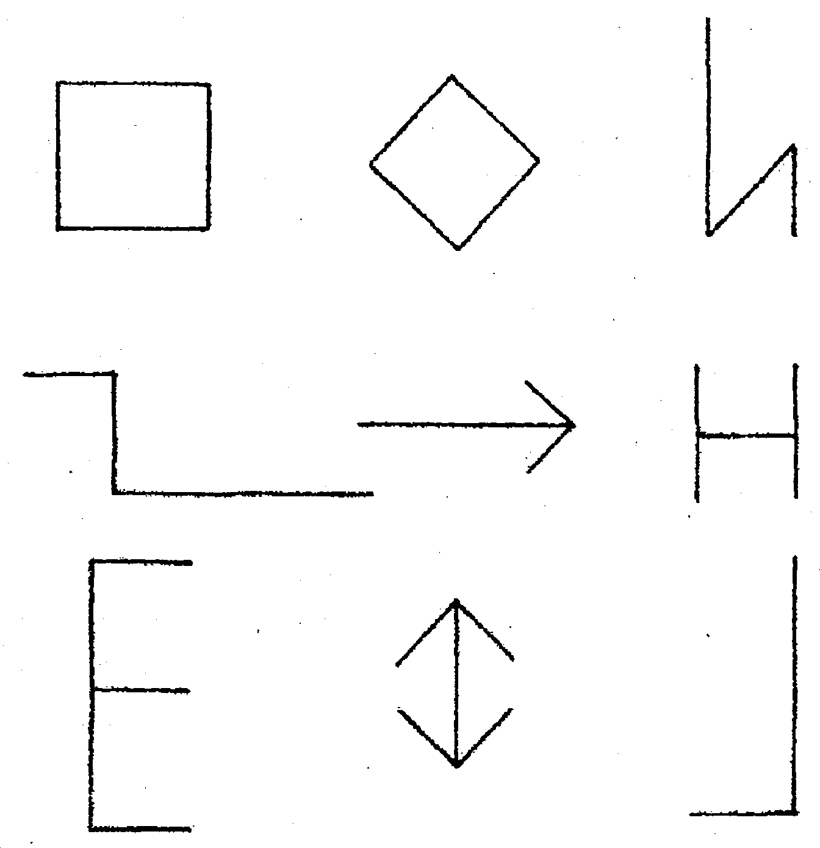

Оценка. Правильное воспроизведение фигур №1,2,3, и № 4, 5, и 6 оценивается в 1 балл, при ошибках — в 0 баллов. Фигуры № 7, 8, и 9 оцениваются в 2 балла, при искажении размеров — в 1 балл, при других ошибках — 0 баллов.
8 - 9 баллов - высокий уровень (красный цвет).
4 - 7 баллов - средний уровень (зелёный цвет).
0 - 3 баллов – низкий уровень (жёлтый цвет).
Допускается 1—2 ошибки в виде инверсий (поворотов фигуры).
Учащемуся озвучивается цветовая гамма.

Тест на внимание ребенка "Найди отличие"
Эта методика позволяет определить уровень внимания.
Процедура исследования.
Тест проводится индивидуально. Учащемуся для примера даётся простая пара картинок, на которой он отмечает отличия.После предъявляют две пары картинок, на которой 7 и 10 отличий, по мере усложнения можно предлагать сюжетные картинки.
Материал и оборудование.
Разнообразные пары рисунков черно-белых и цветных, простой карандаш, секундомер.
Инструкция.
Посмотри на картинки. На первый взгляд они совсем одинаковые. Но это не так. Внимательно присмотрись и найди различия.
Обработка результатов.
Оценивают сколько нашлось отличий и, как быстро ребенок нашел все отличия.Всего отличительных признаков в первой паре картинок - 10, во второй - 7. Следовательно, ребенок максимально может набрать - 17 баллов. Время на выполнение этого задания - 10 минут.
Оценка результатов (учащемуся озвучивается цветовая гамма)
15-17баллов— высокий уровень (красный цвет);
8-14 баллов — средний (зелёный цвет);
0-7балла - низкий уровень (жёлтый цвет)

.
Найди 10 отличий

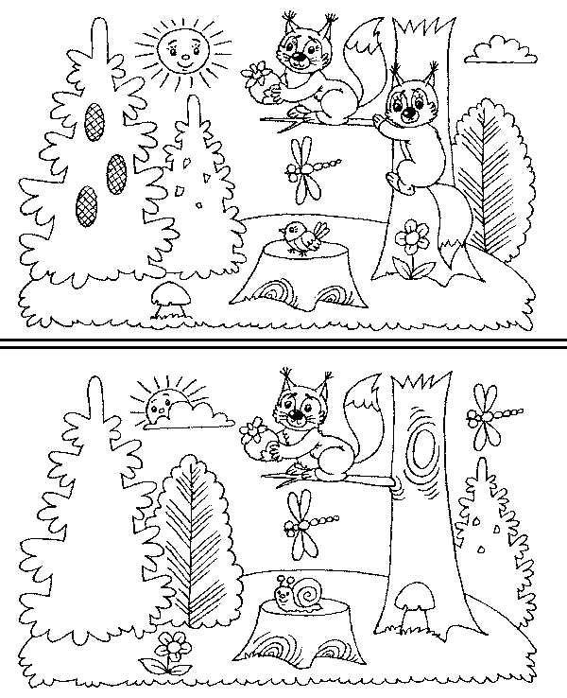

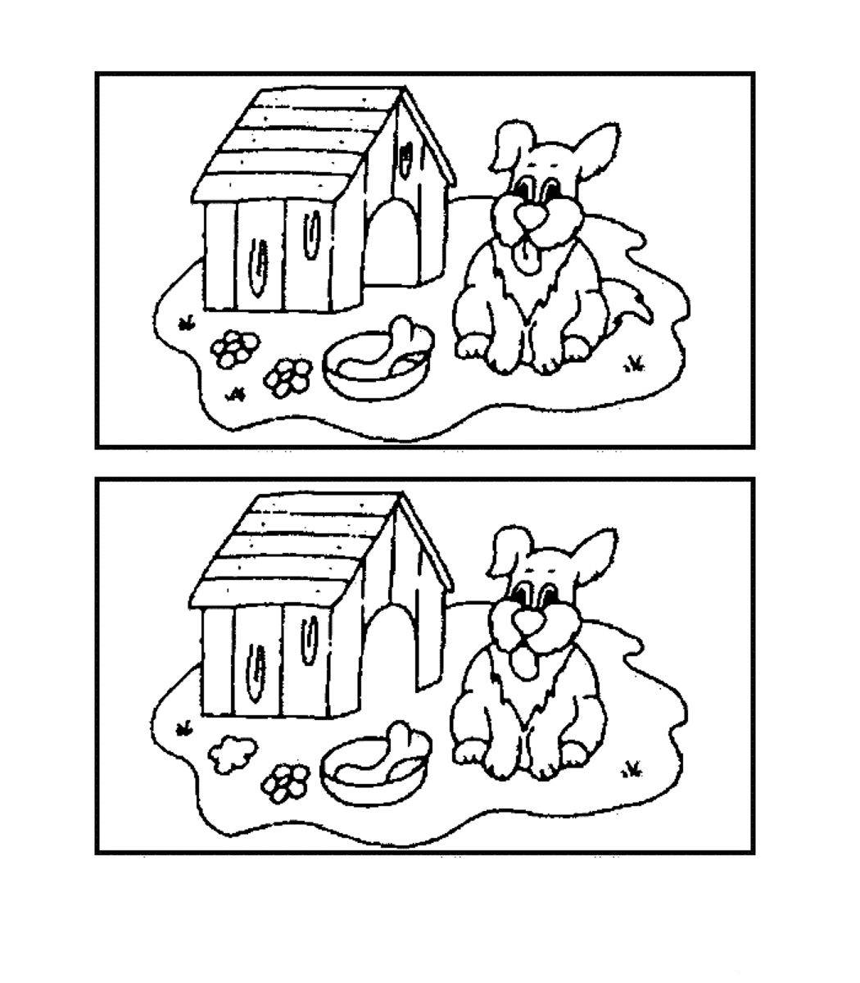
Найди 7 отличий

Методика "Исключение лишнего"
Цель: изучение способности к обобщению.

Оборудование: листок с двенадцатью рядами слов типа:
1. Лампа, фонарь, солнце, свеча.
2. Сапоги, ботинки, шнурки, валенки.
3. Собака, лошадь, корова, лось.
4. Стол, стул, пол, кровать.
5. Сладкий, горький, кислый, горячий.
6. Очки, глаза, нос, уши.
7. Трактор, комбайн, машина, сани.
8. Москва, Киев, Волга, Минск.
9. Шум, свист, гром, град.
10. Суп, кисель, кастрюля, картошка.
11. Береза, сосна, дуб, роза.
12. Абрикос, персик, помидор, апельсин.
Порядок исследования.
Учащемуся необходимо в каждом ряду слов найти такое, которое не подходит, лишнее, и объяснить почему.
Обработка и анализ результатов.
Ключ к оценке результатов.
Высокий уровень (красный)–св. 10-12 рядов обобщены без ошибки;
Средний уровень (зелёный)–от 7-10 рядов обобщены без ошибки;
низкий уровень (жёлтый) –от 1-6 рядов обобщены без ошибки.

Приложение 4 . Некоторые примеры мнемотехнических приёмов

Нарисуй свою шахматную ладью. Придумай рассказ о ладье.

Стихи про шахматы
Разучивание стихов с ребенком расширяет его словарный запас, развивает речь и память, улучшает произношение. Стихи про шахматы достаточно эффективны для обучения шахматам детей. Они знакомят ребенка с шахматной тематикой, дают общее представления о правилах игры.
Легче запомнить стихотворение с помощью иллюстраций (мнемотаблиц).
Приготовь всё для игры:
По краям поставь ладьи
Рядом конница шагает,
Слон коней тех охраняет.
Вот осталось поля два
Для ферзя и короля.
Пешки – смелые натуры,
Прикрывают все фигуры.
Заняли свои места,
Начинается игра!

 | 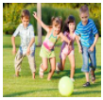 |  | 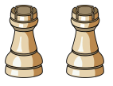
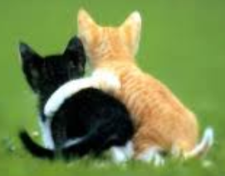 | 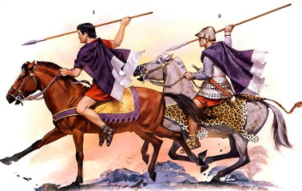
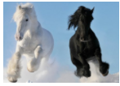 | 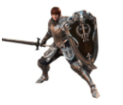 | 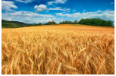 | 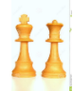
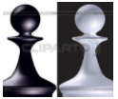 |  |  | 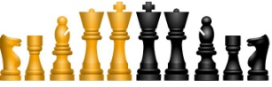

Ещё пример запоминания расстановки шахматных фигур картинками.
Для начала напишем цифры и представим их в виде картинок.

1 | стрела
2 | лебедь
3 | бабочка
4 | стул | 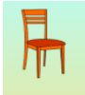
5 | крюк | 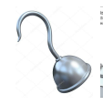
6 | замок
7 | коса | 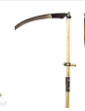
8 | гитара | 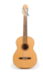
Стрела проткнула гитару и ладью.
Лебедь с косой в руке едет на коне.
Бабочка открывает замок, чтобы освободить слона.
Король любит свой цвет и всегда при нем королева (ферзь).
Запоминание шахматных ходов
Необходимо закодировать каждое шахматное поле с помощью двухзначного числа.
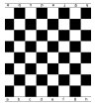
81 82 83 84 85 86 87 88
71 72 73 74 75 76 77 78
61 62 63 64 65 66 67 68
51 52 53 54 55 56 57 58
41 42 43 44 45 46 47 48
31 32 33 34 35 36 37 38
21 22 23 24 25 26 27 28
11 12 13 14 15 16 17 18
Например: прием ЧДП (человек-действие-предмет)
Подбираем локации.
Создаем образ на название дебюта.
Запоминаем ходы с помощью кодирования двухзначных чисел.

Испанская партия (дебют)
Локация 1. e2 – e4 = 25-45 (Умка(25) летит на луну(45))
Локация 2. e7-e5 = 75-55 (Маугли(75) летит на ракете(55))
Локация 3. Кj1-f3 = 17-36 (Снежная Королева(13) рубит топором(36)
Локация 4. Кb8-c6 = 82-63 (Карабас Барабас(82) бьет плетью(63)
Локация 5. Сf1-b5 = 16-52 Белоснежка(16) надевает сапоги(52)
Локация – определение размещения, местоположения предмета (шахматной фигуры).
Обозначим одним образом 5 ходов гитарой. Т.е. когда мы вспоминаем гитару, мы вспоминаем 5 ходов. В дальнейшем мы сможем использовать этот образ для запоминания более сложных ходов.
В процессе погружения в понимание, происходит процесс запоминания очень эффективно.

Приложение 5 Оценкауровня взаимодействия родителей со своими детьми, образовательной организацией

Низкий уровень
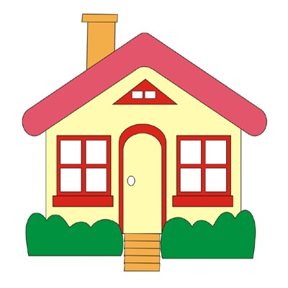

Средний уровень

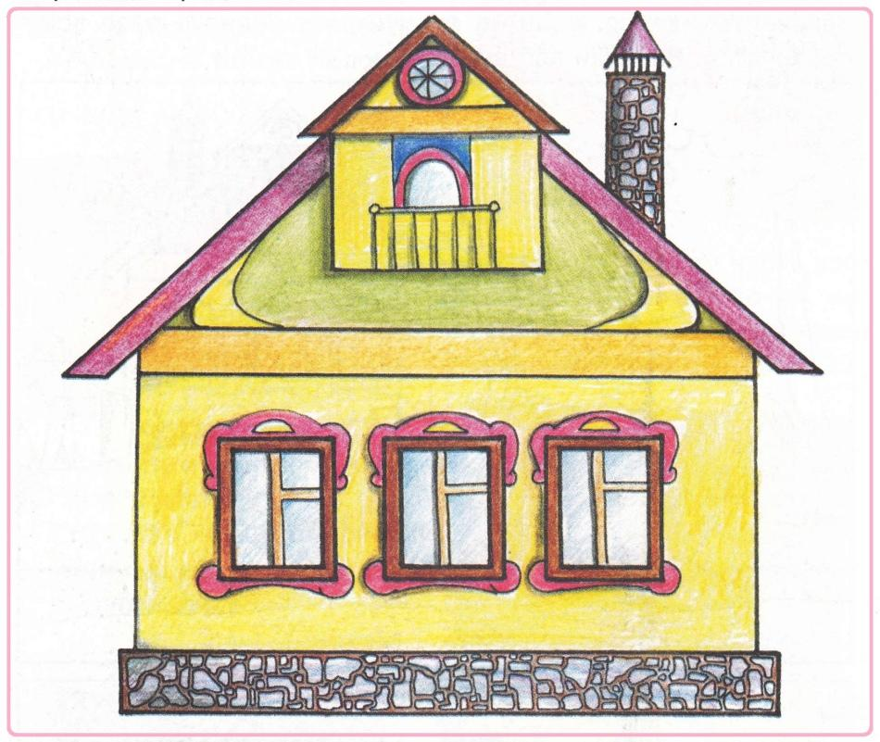

Высокий уровень

Приложение 6. Индивидуальный план коррекционной работы учащегося
ФИО ребёнка__________________________________________________________________________________________

Дата рождения, класс___________________________________________________________________________________

Виды контроля | Общее развитие ребёнка: |  | Особенности внимания | Особенности памяти | Особенности мышления | Темп работы | Отношение к неудаче
 | знание о себе и своей семье | знания и представления об окружающем
Начальная диагностика

Промежуточный контроль

Итоговая аттестация

Особенности семейного воспитания (из бесед с родителями, анкетирования):
Особенности общения:
с детьми ______________________________________________________________________________________________
с педагогом______________________________________________________________________________________________
Выводы и рекомендаци

